BREVET DE TECHNICIEN SUPÉRIEUR

maintenance des systÈmes

Option : Systèmes de production

Session 2021

U 4 :

Analyse technique en vue de l’intégration d’un bien

Durée : 4 heures – Coefficient : 6

1 | ANALYSE PRELIMINAIRE : Production maximale du four

Q.1-1

t = (10 x 3,550 – 54 x 0,313)/0,2 = 92.99 s environ 1 minute 33 s

Temps égal à 1 heure plus 91 s environ 1 heure 1 minute 33 s

Prod = 10 palettes x 32 capteurs x 2*6 heures (*3600/3691) = 3784 capteurs/ jour

Remarque : il est possible de négliger le temps de remplissage pour faire le calcul suivant :
Prod = 10 palettes x 32 capteurs x 2*6 heures = 3800 capteurs/ jour

18000 / 3784 = 4,75 convoyeurs
On aurait pu avoir un convoyeur de moins.
Cela dit, 6 convoyeurs permettent de maintenir la cadence de production avec une réserve de sécurité.

Q.1-2

300 * 6 convoyeurs * 2 * 6 = 21 600 capteurs par jour
6*2 heures * 60 minutes * (21600-18000)/21600 = 120 minutes 2 heures

Avec deux heures d’arrêt possible par jour, on peut faire une maintenance préventive sans problème.
Cela dit, si on tient compte du temps de refroidissement du four, il serait préférable de grouper ces heures journalières pour faire un arrêt d’une demi-journée sur une semaine. Cela laisse aussi une marge de sécurité pour des problèmes de production.

2 | AMELIORATION DE LA FIABILITE

Q.2-1

Translation d’axe z
Ou : MRUV (mouvement rectiligne uniformément varié)

Proj sur y : Y_{Poids} + N_{réaction tapis} = 0 avec f = T/N donc Yp = N
Proj sur z : 0 + T = m x a_{z}

0 + N x f = m x a_{z}
3,140 x 9,81 x 0,6 / 3,140 = a_{z} = 5,88 m /s²

Vz (t1) = 0,2 = a x t1
=> t1 = 0,2 / 5,88 = 0,034 s

Q.2-2

Non le réglage à 0.034 n’est pas possible. On peut régler soit 0.03 soit 0.04.

On veut une accélération maximale donc il faut régler à 0.04s.
Proposition de justification : pour ne pas dépasser l’accélération maximale, il faut choisir un temps supérieur à t1 = 0,034s.

Q.2-3

Z (t1) =1/2 * a * t1² = ½ * .4 * 0.05² = 0.005 m = 5 mm

z(t2) = 0,163-0.005 = 0,158

Vz(t2) = d/t
=>durée, t = d / v(t2) = 0,158/ 0,2 = 0,79 s
=> t2 = t1 + durée = 0,79 + 0,05 = 0,84 s

=> t3 = t2 – durée sortie = 0,84 – 0,125= 0,715s

Q.2-4

163 – 132 = 31 mm
V= D/t -> t = D/V = 0,155 s.

0,125 < 0,155 donc OUI

A un cycle prêt (100ms ou 200ms), le temps n’est pas réalisable avec les temporisations et le temps de cycle. Il y aura obligatoirement des défauts de positionnement.

3 | AMELIORATION DE LA MAINTENABILITE

Q.3-1-1

cf document DR1

Q.3-1-2

cf document DR1

3 - 2 | Phase de préchauffage

Q.3-2-1

Les trois états sont à 1 pour le préchauffage.

Les deux groupes de résistances sont actifs => OUI.

Les deux groupes de résistances font 3kW chacun.

Couplage Triangle.

Q.3-2-2

Partout, on mesure une tension composée => 400V

En couplage triangle, on mesure une tension composée => 400V

Si on prend sur 1 résistance : P = 1000 = U * I_{R} * 1 => I_{R} = P / U = 1000 / 400 = 2,5 A
Si on prend sur 1 phase Q600 : I_{PH} = I_{R} * V(3) = 2,5 * V(3) = 4,33A
Si on prend sur 1 phase KM2200 : I_{Alim} = I_{PH} * 2 = 2 * 4,33 = 8,66 A

Q.3-2-3

Disjoncteur Q600 : 24213 => 6A > 4,33A => OK.
Relais statique KM600 : STV861394 => 12A _{résistance => AC51} > 8,66A => OK.
Contacteur KM2200 : LP1-K1201BD => 12A _{AC3} > 8,66A => OK.
Contacteur KM2202 : LP1-K1201BD => 12A _{AC3} > 4,33A => OK.

Q.3-2-4

Pour 5 kW :
T air = ( 1.2 * 4.48791 * 1005 * 40 ) / 5000 = 43.29935568 s

cf tableau de DR1.

Pour 5 kW :
T acier = ( 8000 * 97.4 /1000 * 480 * 40 ) / 5000 = 2992.128 s

cf tableau de DR1.

Pour 5 kW :
T = T air + T acier = 2992 + 43 = 3035 s = 50 minutes 35 secondes

cf tableau de DR1.

Le seuil doit être inférieur au temps calculé sur la ligne inférieure.
Pour la dernière ligne, c’est le complément de la ligne précédente.

Q.3-2-5

cf tableau de DR4.

cf tableau de DR4.

Q.3-2-6

Temps que l’écran de contrôle affiche 6 kW => tout fonctionne correctement.
Si l’écran de contrôle affiche moins de 6 kW, les valeurs communiquées par les 3 ampèremètres renseignent rapidement sur la défaillance.

4 | AMELIORATION DE LA SECURITE

Q.4-1

Schéma de liaison à la terre :
T = le neutre est relié à la terre N = les masses sont reliées au neutre.

Un défaut est apparenté à un court-circuit => protection par disjoncteur voire fusible.

Il n’y a pas de protection contre les contacts directs=> Il faut placer un DDR 30 mA dans le circuit dangereux.

Q.4-2

Disjoncteur 24229 => calibre 20A courbe C => .déclenchement à 10 In => 200 A

Tableau DT16 66 m

Le câble ayant une longueur de 12m (< 66 m) permet une protection correcte.

Bloc Vigi C60 = 26531 = 30 mA en tétra.

Q.4-3

La protection contre les contacts indirects était déjà assurée par le disjoncteur.
La protection contre les contacts directs est maintenant assurée.
Donc la sécurité est améliorée.

Q.3-1-1
Q.3-1-2
Q.3-2-3

Câblage et Mnémonique :
Repère | Composant | Dénomination schéma | Organe | N° fil | Adressage | Mnémonique | Référence | Convient ?
KM2200 | Contacteur | Chauffe Secteur 1 P = 6 kW | Bobine | Q500 | %Q0.5.00 | Q_KM2200Chauffe1 | LP1K1201BD | 12A _{AC3} > 8,66A => OK
 |  | Mise en service Chauffe secteur 1 | Contact | I312 | %I0.3.12 | I_KM2200Chauffe1
KM600 | Relais statique | Régulation chauffe secteur 1 | Bobine | Q504 | %Q5.04 | Q_RegulChauffe1 | STV861394 | 12A _{résistance => AC51} > 8,66A  => OK
Q600 | Disjoncteur | Disjoncteur chauffe 1 | Contact | I302 | %I3.02 | I_Q600Chauffe1 | 24213 | 6A > 4,33A => OK
KM2202 | Contacteur | Préchauffe secteur 1 | Bobine | Q502 | %Q5.02 | Q_KM2202Chauffe1 | LP1-K1201BD | 12A _{AC3} > 4,33A  => OK
Q601 | Disjoncteur | Disjoncteur chauffe 2 | Contact | Q503 | %Q5.03 | I_Q601Chauffe2 | ///// | /////
R600 à R602 | Résistance | Préchauffe secteur 1 | ///// | ///// | ///// | ///// | ///// | /////
R603 à R606 | Résistance | Régulation secteur 1 | ///// | ///// | ///// | ///// | ///// | /////
R1300 | Sonde PT100 | Sonde température secteur 1 | Capteur | Blanc/Rouge | %IW0.2.0 | IW_Tempe1 | ///// | /////

Temps :
Puissance (kW) | Temps air (s) | Temps acier (s) | Temps de chauffe (s) | Temps de chauffe (min) | Seuil (min) | Interprétation (composant(s) H.S.)
6 | 36 | 2496 | 2529 | 42 mn 09 s | < 48 | OK, tous les composants et résistances sont corrects
5 | 43 | 2992 | 3035 | 50 mn 35 s | <60 | 1 des 6 résistances ne chauffe pas, les autres composants sont corrects
4 | 54 | 3740 | 3794 | 63 mn 14 s | <80 | 2 des 6 résistances ne chauffent pas, les autres composants sont corrects
3 | 72 | 4987 | 5059 | 84 mn 19 s | >80 | 3 des 6 résistances ne chauffent pas OU 1 des autres composants est H.S.

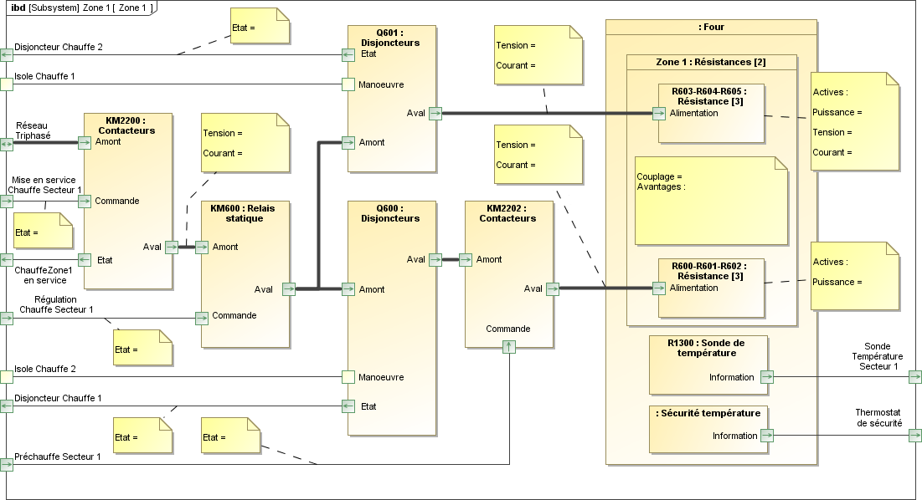
Q.3-2-1 Q.3-2-2

3kW
3kW
400V
2,5A
Oui
Oui
Couplage triangle
400V
4,33A
400V
4,33A
400V
8,66A
1
1
1
1
1

 | Q.3-2-5 | Calculer les courants en cas de défaillance d’une ou deux résistances.
Courants :
Etat |  | Puissance | I _{KM2200} (A) |  |  | I _{Q600} (A) |  |  | I _{résistances} (A)
 |  | (kW) | Phase 1 | Phase 2 | Phase 3 | Phase 1 | Phase 2 | Phase 3 | I _{R603} | I _{R604} | I _{R605}
Défaut sur jeu de résistances n°2 (préchauffage) | R603 R604 R605 correctes | 6 | 8.66 | 8.66 | 8.66 | 4.33 | 4.33 | 4.33 | 2.50 | 2.50 | 2.50
 | R603 défaillante | 5 | 6.83 | 8.66 | 6.83 | 2.50 | 4.33 | 2.50 | 0.00 | 2.50 | 2.50
 | R604 défaillante | 5 | 6.83 | 6.83 | 8.66 | 2.50 | 2.50 | 4.33 | 2.50 | 0.00 | 2.50
 | R605 défaillante | 5 | 8.66 | 6.83 | 6.83 | 4.33 | 2.50 | 2.50 | 2.50 | 2.50 | 0.00
 | R604 R605 défaillantes | 4 | 6.83 | 4.33 | 6.83 | 2.50 | 0.00 | 2.50 | 2.50 | 0.00 | 0.00
 | R603 R605 défaillantes | 4 | 6.83 | 6.83 | 4.33 | 2.50 | 2.50 | 0.00 | 0.00 | 2.50 | 0.00
 | R603 R604 défaillantes | 4 | 4.33 | 6.83 | 6.83 | 0.00 | 2.50 | 2.50 | 0.00 | 0.00 | 2.50
 | R603 R604 R605 défaillantes | 3 | 4.33 | 4.33 | 4.33 | 0.00 | 0.00 | 0.00 | 0.00 | 0.00 | 0.00
Etat |  | Puissance | I _{KM2200} (A) |  |  | I _{Q601} (A) |  |  | I _{résistances} (A)
 |  | (kW) | Ph 1 | Ph 2 | Ph 3 | Ph 1 | Ph 2 | Ph 3 | I _{R600} | I _{R601} | I _{R602}
Défaut sur jeu de résistances n°1 (régulation) | R600 R601 R602 correctes | 6 | 8.66 | 8.66 | 8.66 | 4.33 | 4.33 | 4.33 | 2.50 | 2.50 | 2.50
 | R600 défaillante | 5 | 6.83 | 8.66 | 6.83 | 2.50 | 4.33 | 2.50 | 0.00 | 2.50 | 2.50
 | R601 défaillante | 5 | 6.83 | 6.83 | 8.66 | 2.50 | 2.50 | 4.33 | 2.50 | 0.00 | 2.50
 | R602 défaillante | 5 | 8.66 | 6.83 | 6.83 | 4.33 | 2.50 | 2.50 | 2.50 | 2.50 | 0.00
 | R601 R602 défaillantes | 4 | 6.83 | 4.33 | 6.83 | 2.50 | 0.00 | 2.50 | 2.50 | 0.00 | 0.00
 | R600 R602 défaillantes | 4 | 6.83 | 6.83 | 4.33 | 2.50 | 2.50 | 0.00 | 0.00 | 2.50 | 0.00
 | R600 R601 défaillantes | 4 | 4.33 | 6.83 | 6.83 | 0.00 | 2.50 | 2.50 | 0.00 | 0.00 | 2.50
 | R600 R601 R602 défaillantes | 3 | 4.33 | 4.33 | 4.33 | 0.00 | 0.00 | 0.00 | 0.00 | 0.00 | 0.00

 | Q.3-2-5 | déterminer la ou les résistance(s) défectueuse(s)
Diagnostic :
Cas | Puissance  (kW) | Ampèremètre N° 1 (A)  I_{KM 2200} Phase 1 | Ampèremètre N° 2 (A)  I_{Q600} Phase 3 | Ampèremètre N° 3 (A)  I_{Q 601} Phase 3 | Conclusion
1 | 6 | 8.66 | 4.33 | 4.33 | R600 R601 R602 correctes et R603 R604 R605 correctes
2 | 5 | 8.66 | 2.50 | 4.33 | R605 défaillante
3 | 5 | 6.83 | 2.50 | 4.33 | R603 défaillante
4 | 5 | 6.83 | 4.33 | 4.33 | R604 défaillante
5 | 5 | 8.66 | 4.33 | 2.50 | R602 défaillante
6 | 5 | 6.83 | 4.33 | 2.50 | R600 défaillante
7 | 5 | 6.83 | 4.33 | 4.33 | R601 défaillante
8 | 4 | 6.83 | 2.50 | 4.33 | R604 R605 défaillantes
9 | 4 | 6.83 | 0.00 | 4.33 | R603 R605 défaillantes
10 | 4 | 4.33 | 2.50 | 4.33 | R603 R604 défaillantes
11 | 4 | 6.83 | 4.33 | 2.50 | R601 R602 défaillantes
12 | 4 | 6.83 | 4.33 | 0.00 | R600 R602 défaillantes
13 | 4 | 4.33 | 4.33 | 2.50 | R600 R601 défaillantes
14 | 3 | 4.33 | 0.00 | 4.33 | R603 R604 R605 défaillantes
15 | 3 | 4.33 | 4.33 | 0.00 | R600 R601 R602 défaillantes

